- Listado los actores y casos de uso

Empleado:

* Confeccionar minuta

| Nombre |  | |
| --- | --- | --- |
| Descripción |  | |
| Actores |  | |
| Pre Condiciones |  | |
| Curso Normal | Acciones del actor | Acciones del sistema |
|  |  |  |
| Curso Alterno |  | |
| Post Condiciones |  | |

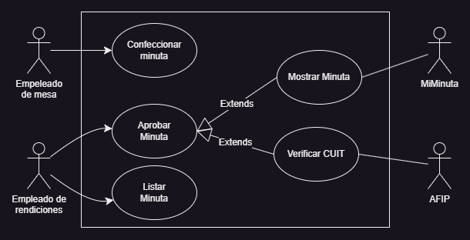

| Nombre | Confeccionar minuta. | |
| --- | --- | --- |
| Descripción | Se especifica el método de un empleado para confeccionar una minuta. | |
| Actores | Empleado de mesa. | |
| Pre Condiciones | - - | |
| Curso Normal | Acciones del actor | Acciones del sistema |
|  | Paso 1: El empleado de mesa selecciona la opción “Confeccionar minuta”.  Paso 3: El empleado de mesa ingresa los datos de la persona solicitados.  Paso 5: El empleado ingresa los datos del contrato solicitado. | Paso 2: El sistema solicita los datos: Nombre y Cuit de la persona a contratar.  Paso 4: El sistema solicita los datos: tipo de contrato, fecha de comienzo, duración(maximo 6 meses) y monto(menos de $25.000).  Paso 6: El sistema verifica que el monto no supere los $25.000 y que no dure mas de 6 meses.  Paso 7: El sistema registra la confección de la minuta con un número único. |
| Curso Alterno | Alt 6: Monto maximo excedido. Informa “Ingrese monto menor a $25.000”. Retorna al paso 4.  Alt 6: Duración máxima excedida. Informa “Ingresa duración menor a 6 meses”. Retorna al paso 4, | |
| Post Condiciones | El sistema registra la confección de la minuta con un número único. | |

| Nombre | Mostrar Minuta | |
| --- | --- | --- |
| Descripción | Especifica como MiMinuta muestra la minuta solicitada | |
| Actores | Empleado de rendiciones, MiMinuta | |
| Pre Condiciones | Haber ejecutado el CU “Aprobar Minuta” | |
| Curso Normal | Acciones del actor | Acciones del sistema |
|  | Paso 2: El empelado de rendiciones ingresa el numero de minuta. | Paso 1: El sistema solicita el número de minuta.  Paso 3: El sistema verifica si existe la minuta ingresada.  Paso 4: El sistema muestra los datos de la misma. |
| Curso Alterno | Alt 3: Minuta inexistente. Informa “Ingrese un numero de minuta valido”. Retorno al paso 1. | |
| Post Condiciones | Se muestra la minuta en pantalla. | |

| Nombre | Verificar Cuit | |
| --- | --- | --- |
| Descripción | Se especifica como se conecta con el servidor de la afip para verificar si el cuit es valido | |
| Actores | AFIP | |
| Pre Condiciones | Haber buscado una minuta a través del CU “Mostrar minuta” | |
| Curso Normal | Acciones del actor | Acciones del sistema |
|  | Paso 2: La afip establece la conexión con el servidor.  Paso 4: El sistema de la Afip recibe y verifica el token.  Paso 5: La afip solicita el nro de CUIT.  Paso 7: La afip retorna si el CUIT está habilitado. | Paso 1: El sistema establece la conexión con el servidor de la AFIP.  Paso 3: El sistema envía un token a los servidores de la AFIP  Paso 6: El sistema envía el nro de cuit.  Paso 8: El sistema recibe el estado del cuit.  Paso 9: El sistema corta la conexión con el servidor de la AFIP. |
| Curso Alterno | Alt 1: No se puede establecer conexion con el servidor. Fin de CU  Alt 4: No se puede verificar el token. Se informa, Fin de CU. | |
| Post Condiciones | Se verifico el estado del cuit. | |

| Nombre | Aprobar minuta | |
| --- | --- | --- |
| Descripción | Se especifica el método en el que una minuta es aprobada por un empleado de rendiciones. | |
| Actores | Empleado de rendiciones, AFIP. | |
| Pre Condiciones | - - | |
| Curso Normal | Acciones del actor | Acciones del sistema |
|  | Paso 1: El empleado de rendiciones selecciona “Aprobar minuta”  Paso 4: El empleado selecciona la opcion “aprobar” | Paso 2: El sistema ejecuta el CU “Mostrar Minuta”.  Paso 3: El sistema muestra la opción de “Aprobar minuta”.  Paso 5: El sistema verifica si el cuit de la persona de la minuta ingresada tiene 3 minutas vigentes.  Paso 6: El sistema ejecuta el CU “Verificar CUIT”.  Paso 7: El sistema aprueba la minuta y la agrega al listado de la minuta aprobadas. |
| Curso Alterno | Alt 2: Minuta inexistente. Fin de CU  Alt 5: La persona posee mas de 3 minutas en vigencia. Fin de CU  Alt 6: La persona no posee un cuit habilitado por la Afip. Fin de CU | |
| Post Condiciones | La minuta fue aprobada | |